2.3 Funktionale Verknüpfungen und Grenzoperationen im Funktionalen Raum-Zeit-Kohärenzsystem

2.3.1 Verkettungen und Stetigkeit
Die zuvor bestimmten arithmetischen FRZK-Rechenregeln lassen sich nicht ohne zusätzliche Prüfung auf jede zusammengesetzte Funktion übertragen. Eine Verkettung kann ein bereits klassifiziertes Grenzverhalten als Eingangsgröße einer weiteren Funktion verwenden. Dabei entscheidet die Gestalt der äußeren Funktion, ob die qualitative Information des inneren Grenzsymbols bereits ausreicht oder ob dessen vollständige funktionale Herkunft benötigt wird. Ich unterscheide deshalb die gewöhnliche Funktionseinsetzung auf der reellen Ebene von der durch ihre Grenzklasse gesteuerten symbolischen Weiterverarbeitung.
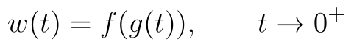
Word-LaTeX: w(t)=f(g(t)),\qquad t\to0^{+}
Für die mathematische Beurteilung beginne ich mit einer inneren Funktion, die gegen einen endlichen Grenzwert strebt. Ist die äußere Funktion an diesem Grenzwert stetig, kann die Grenzwertbildung mit der Verkettung vertauscht werden. Die Aussage ist Bestandteil der klassischen Analysis; ich verwende sie im FRZK als prüfbare Voraussetzung einer zulässigen Weiterverarbeitung. {[Strang, Gilbert; Herman, Edwin (2016): Calculus Volume 1. Houston: OpenStax, Abschnitte 2.3 „The Limit Laws“ und 2.4 „Continuity“.]}[[4]]
Word-LaTeX: \lim_{t\to0^{+}}g(t)=a,\quad f\ \mathrm{stetig\ in}\ a\quad\Longrightarrow\quad \lim_{t\to0^{+}}f(g(t))=f(a)
Für unstetige oder am Grenzpunkt nicht definierte äußere Funktionen genügt die bloße Kenntnis eines zweiseitigen Grenzwerts dagegen häufig nicht. Ich muss feststellen, aus welcher Richtung die innere Funktion den Grenzpunkt erreicht und ob die äußere Funktion auf dieser Seite eine eindeutige Grenzklassifikation besitzt. Gerade in dieser Situation erfüllen die beiden gerichteten FRZK-Nullsymbole eine eigenständige Ordnungsfunktion: Sie bewahren eine Information, die beim Ersatz durch die gewöhnliche reelle Null verloren ginge.
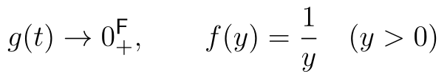
Word-LaTeX: g(t)\to0_{+}^{\mathsf{F}},\qquad f(y)=\frac{1}{y}\quad(y>0)
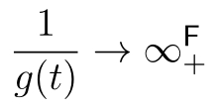
Word-LaTeX: \frac{1}{g(t)}\to\infty_{+}^{\mathsf{F}}
Die letzte Zuordnung ist nicht als Auswertung der äußeren Funktion an der gewöhnlichen reellen Zahl null zu verstehen. Sie bezeichnet das Verhalten der gesamten verketteten Funktion für alle zulässigen inneren Funktionen, die schließlich strikt positiv sind und gegen null streben. Der Schluss ist repräsentantenunabhängig, weil jeder solche Kehrwert positiv unbegrenzt wächst. Für eine negative gerichtete Null ergibt sich die entsprechende negative Unendlichkeit.
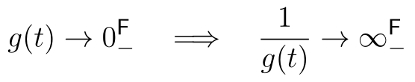
Word-LaTeX: g(t)\to0_{-}^{\mathsf{F}}\quad\Longrightarrow\quad \frac{1}{g(t)}\to\infty_{-}^{\mathsf{F}}
Diese Regel setzt voraus, dass die innere Funktion für hinreichend kleine positive Parameterwerte vom Nenner null verschieden bleibt. Eine nur nichtnegative Funktion, die beliebig nahe am Grenzpunkt wiederholt exakt null annimmt, erfüllt die Definition der gerichteten positiven Nullklasse nicht. Ihr Kehrwert kann an diesen Parameterstellen undefiniert sein. Die Richtungsklassifikation muss daher vor der Verkettung nachgewiesen werden.
Ein mathematischer Gegenfall entsteht bei einer inneren Funktion, die zwar den gewöhnlichen Grenzwert null besitzt, ihr Vorzeichen aber beliebig häufig wechselt. Hier lässt sich weder eine schließlich positive noch eine schließlich negative Nullklasse zuweisen. Die äußere Kehrwertfunktion führt dann im Allgemeinen zu einem auf Teilmengen definierten, oszillierenden Ausdruck statt zu einer eindeutig gerichteten Unendlichkeit.
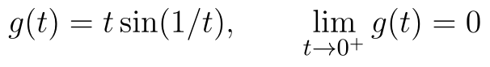
Word-LaTeX: g(t)=t\sin(1/t),\qquad \lim_{t\to0^{+}}g(t)=0
Die vier Symbole des FRZK sind somit keine uneingeschränkt einsetzbaren Argumentwerte. Sie klassifizieren gerichtete Grenzprozesse. Eine Verkettung wird nur dann unmittelbar auf der Symbolebene ausgewertet, wenn die äußere Funktion für alle zugelassenen Repräsentanten derselben inneren Grenzklasse zu einem übereinstimmenden Ergebnis führt. Andernfalls bewahre ich die Verkettung in ihrer funktionalen Form und prüfe den Grenzübergang dort. Diese Regel bildet den allgemeinen Übergang von den elementaren Rechenoperationen zu zusammengesetzten mathematischen Ausdrücken.

2.3.2 Gebrochenrationale Funktionen und Polstellen
Gebrochenrationale Funktionen sind ein besonders geeignetes Anwendungsfeld der gerichteten FRZK-Symbolik. Ihr Verhalten an Nullstellen des Nenners hängt häufig vom Vorzeichen der Nennerfunktion ab; dieses Vorzeichen kann links und rechts einer kritischen Stelle verschieden sein. Für die Auswertung muss ich zugleich berücksichtigen, ob der Zähler am betreffenden Punkt gegen einen endlichen von null verschiedenen Wert strebt oder ob eine gemeinsame Nullstelle zunächst algebraisch zu untersuchen ist.
Ich wähle eine gebrochenrationale Funktion mit einem Nenner erster Ordnung und einem an der kritischen Stelle positiven Zähler. Die Polstelle liegt an derjenigen Stelle, an der der Nenner verschwindet. Im lokalen Bereich wird die Untersuchung in die rechts- und linksseitige Annäherung getrennt.
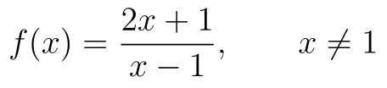
Word-LaTeX: f(x)=\frac{2x+1}{x-1},\qquad x\ne1
Word-LaTeX: x\to1^{+}:\quad x-1\to0_{+}^{\mathsf{F}},\qquad 2x+1\to3
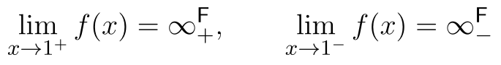
Word-LaTeX: \lim_{x\to1^{+}}f(x)=\infty_{+}^{\mathsf{F}},\qquad \lim_{x\to1^{-}}f(x)=\infty_{-}^{\mathsf{F}}
Der positive und der negative Unendlichkeitszustand entstehen hier aus demselben Funktionsterm, aber aus unterschiedlichen Grenzbereichen. Die FRZK-Notation macht diesen Unterschied unmittelbar sichtbar. Der Nenner ist rechts von der kritischen Stelle positiv, links dagegen negativ; der Zähler behält sein positives Vorzeichen. Ich kann deshalb nach Feststellung dieser Voraussetzungen die Vorzeichenregel des Quotienten verwenden, ohne den Funktionsausdruck jedes Mal von Grund auf neu analysieren zu müssen.
Eine entscheidende Einschränkung entsteht, wenn zugleich der Zähler gegen null strebt. Aus zwei gerichteten Nullsymbolen kann ich keinen allgemeinen Quotientenwert bestimmen. Ich muss vor der endgültigen Grenzklassifikation prüfen, ob gemeinsame Faktoren gekürzt oder führende Potenzen verglichen werden können. Dies entspricht den etablierten Regeln für die Berechnung von Grenzwerten rationaler Funktionen. {[Strang, Gilbert; Herman, Edwin (2016): Calculus Volume 1. Houston: OpenStax, Abschnitt 2.3 „The Limit Laws“.]}[[4]]
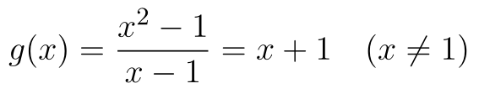
Word-LaTeX: g(x)=\frac{x^{2}-1}{x-1}=x+1\quad(x\ne1)
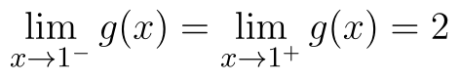
Word-LaTeX: \lim_{x\to1^{-}}g(x)=\lim_{x\to1^{+}}g(x)=2
Obwohl der ursprüngliche Quotient an der Stelle eins nicht definiert ist, besitzt er von beiden Seiten denselben endlichen Grenzwert. Hier liegt eine hebbare Lücke und keine Polstelle vor. Würde ich Zähler und Nenner vorzeitig durch ihre gerichteten Nullklassen ersetzen, ginge der zur Kürzung notwendige gemeinsame Faktor verloren. Eine allgemeine Symbolregel für Null durch Null wäre deshalb falsch.
Die Unterscheidung zwischen einer einfachen Polstelle und einer hebbaren Lücke liefert ein überprüfbares Anwendungsprinzip. Bei einem vom Nullzustand getrennten Zähler genügt die gerichtete Nennerklassifikation häufig zur unmittelbaren Auswertung. Bei einer gemeinsamen Nullstelle bleibt dagegen zunächst die vollständige funktionale Beziehung maßgeblich. Für höhergradige Zähler und Nenner können zusätzlich die Vielfachheiten ihrer Nullstellen oder asymptotische Leitordnungen relevant werden. Ich beschränke die unmittelbar zulässige symbolische Rechnung daher auf die Fälle, in denen das Vorzeichen und die Größenklasse des Quotienten repräsentantenunabhängig feststehen.

2.3.3 Exponential- und Logarithmusfunktionen
Die natürliche Exponentialfunktion und der natürliche Logarithmus ermöglichen weitere eindeutige Weiterverarbeitungen von FRZK-Grenzklassen. Beide Funktionen besitzen feste Definitions- und Monotonieeigenschaften. Für den Logarithmus ist dabei besonders zu beachten, dass sein reeller Definitionsbereich ausschließlich positive Argumente umfasst; ein negativer gerichteter Nullzustand darf deshalb nicht ohne Änderung des mathematischen Systems als logarithmisches Argument verwendet werden.
Wächst das Argument der natürlichen Exponentialfunktion positiv unbegrenzt, so wächst auch der Funktionswert positiv unbegrenzt. Sinkt das Argument dagegen gegen negative Unendlichkeit, bleibt der Exponentialwert positiv und nähert sich der Null. Die jeweiligen Aussagen gelten für sämtliche Funktionen mit der betreffenden gerichteten Unendlichkeitsklasse.
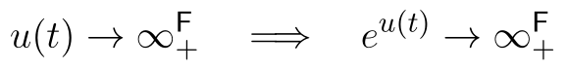
Word-LaTeX: u(t)\to\infty_{+}^{\mathsf{F}}\quad\Longrightarrow\quad e^{u(t)}\to\infty_{+}^{\mathsf{F}}
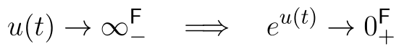
Word-LaTeX: u(t)\to\infty_{-}^{\mathsf{F}}\quad\Longrightarrow\quad e^{u(t)}\to0_{+}^{\mathsf{F}}
Die positive Annäherungsrichtung im zweiten Fall ist keine zusätzliche Behauptung über den Zahlenwert des gewöhnlichen Grenzwerts, sondern eine durch die Positivität der Exponentialfunktion begründete FRZK-Klassifikation. Sie ist insofern nützlich, als sie eine später benötigte Vorzeicheninformation nicht erst durch erneute Betrachtung der Ausgangsfunktion bereitstellen muss.
Der Logarithmus einer schließlich positiven Funktion, die gegen null strebt, fällt unbegrenzt ins Negative. Die umgekehrte Zuordnung bei positiv unbegrenzt wachsendem Argument ist ebenfalls eindeutig. Beide Regeln setzen die Existenz des natürlichen Logarithmus im gesamten erforderlichen lokalen Bereich voraus.
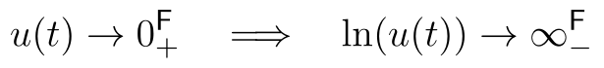
Word-LaTeX: u(t)\to0_{+}^{\mathsf{F}}\quad\Longrightarrow\quad \ln(u(t))\to\infty_{-}^{\mathsf{F}}
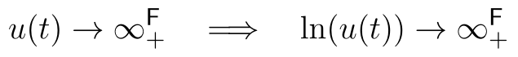
Word-LaTeX: u(t)\to\infty_{+}^{\mathsf{F}}\quad\Longrightarrow\quad \ln(u(t))\to\infty_{+}^{\mathsf{F}}
Eine besonders relevante Einschränkung betrifft Potenzen mit veränderlichem Exponenten. Die Kenntnis eines positiven Basisgrenzwerts und einer gerichteten Unendlichkeit des Exponenten reicht nicht immer aus. Insbesondere die klassische unbestimmte Potenzform mit gegen eins strebender Basis und unbeschränkt wachsendem Exponenten kann verschiedene endliche Ergebnisse besitzen. Ich muss deshalb die Abhängigkeit beider Teilterme erhalten und gegebenenfalls mit einer logarithmischen Umformung arbeiten.
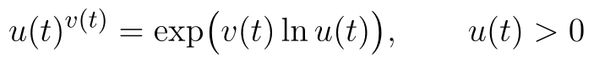
Word-LaTeX: u(t)^{v(t)}=\exp\bigl(v(t)\ln u(t)\bigr),\qquad u(t)>0
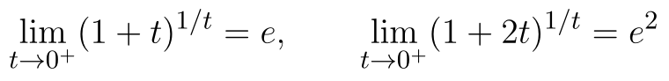
Word-LaTeX: \lim_{t\to0^{+}}(1+t)^{1/t}=e,\qquad \lim_{t\to0^{+}}(1+2t)^{1/t}=e^{2}
Die Beispiele haben dieselbe qualitative Ausgangsform, liefern jedoch unterschiedliche Grenzwerte. Auf der reinen FRZK-Symbolebene ist eine allgemeine Ergebniszuweisung nicht möglich. Die Exponential- und Logarithmusfunktionen bieten somit einerseits eindeutige Abbildungen bestimmter gerichteter Grenzklassen und andererseits einen Zugang zur funktionalen Prüfung unbestimmter zusammengesetzter Ausdrücke. Die mathematische Grundlage bleibt die klassische Grenzwertrechnung; der FRZK-Beitrag besteht in der expliziten Markierung der Richtungen und im geregelten Wechsel zwischen Symbol- und Funktionsebene. {[Strang, Gilbert; Herman, Edwin (2016): Calculus Volume 1. Houston: OpenStax, Abschnitt 1.5 „Exponential and Logarithmic Functions“ sowie Abschnitt 4.8 „L’Hôpital’s Rule“.]}[[5]]

2.3.4 Differentialrechnung und gerichtete Nullwerte
In der Differentialrechnung besitzt die gerichtete Nullklassifikation eine unmittelbare methodische Bedeutung, weil die Ableitung durch einen Grenzprozess des Differenzenquotienten definiert wird. Der Differenzparameter nähert sich dabei von rechts oder links der Null. Das FRZK kann diese Richtungen durch die beiden gerichteten Nullsymbole ausdrücklich unterscheiden. Eine solche Symbolisierung darf jedoch nicht den Differenzparameter durch eine reelle Zahl null ersetzen; die funktionale Abhängigkeit des Zählers vom Nenner muss bis zur zulässigen Umformung erhalten bleiben.
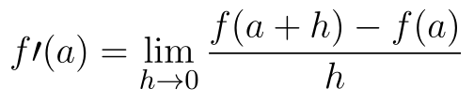
Word-LaTeX: f\prime(a)=\lim_{h\to0}\frac{f(a+h)-f(a)}{h}
Eine rechtsseitige Ableitung entspricht der Auswertung desselben Differenzenquotienten für positive Differenzparameter. Analog wird für die linksseitige Ableitung ein negativer Differenzparameter verwendet. Der gerichtete FRZK-Nullzustand kennzeichnet dabei die Richtung des Parameters, nicht automatisch die Richtung des Quotientenergebnisses.
Word-LaTeX: f\prime_{+}(a)=\lim_{h\to0^{+}}\frac{f(a+h)-f(a)}{h},\quad f\prime_{-}(a)=\lim_{h\to0^{-}}\frac{f(a+h)-f(a)}{h}
Als Beispiel untersuche ich eine quadratische Funktion. Für jeden von null verschiedenen Differenzparameter ist eine gewöhnliche algebraische Kürzung möglich. Die Kürzung erfolgt auf Funktionsebene; sie wäre aus der abstrakten Form der beiden gegen null strebenden Teilausdrücke nicht ableitbar.
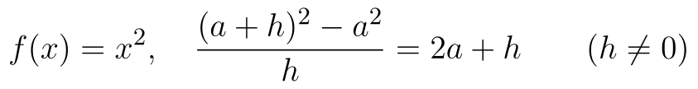
Word-LaTeX: f(x)=x^{2},\quad \frac{(a+h)^{2}-a^{2}}{h}=2a+h\qquad(h\ne0)
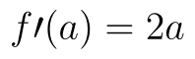
Word-LaTeX: f\prime(a)=2a
Besonders aufschlussreich ist die Ableitung an der Stelle null. Der vereinfachte Differenzenquotient stimmt dann mit dem Differenzparameter selbst überein. Rechts nähert er sich von oben, links von unten der gewöhnlichen Null. Der endgültige Wert der beidseitigen Ableitung ist dennoch die gewöhnliche exakte reelle Null als Grenzwert und kein Paar verschiedener Ableitungswerte.
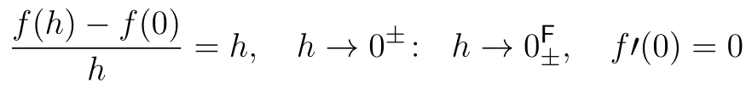
Word-LaTeX: \frac{f(h)-f(0)}{h}=h,\quad h\to0^{\pm}\!:\ \ h\to0_{\pm}^{\mathsf{F}},\quad f\prime(0)=0
Dieses Beispiel verdeutlicht die Unterscheidung zwischen gerichteter Annäherung während des Rechenprozesses und endgültigem reellen Ergebnis. Der didaktisch mögliche Vorteil des FRZK liegt in der expliziten Vorzeicheninformation. Eine mathematische Vereinfachung gegenüber der h-Methode folgt daraus nicht automatisch: Die algebraisch notwendige Kürzung bleibt bei unbestimmten Quotienten erhalten.
Die Bedeutung beider Annäherungsrichtungen wird noch deutlicher bei nicht differenzierbaren Funktionen. Für die Betragsfunktion entstehen an der Stelle null zwei verschiedene einseitige Ableitungswerte, sodass keine gemeinsame zweiseitige Ableitung existiert.
Word-LaTeX: f(x)=|x|,\qquad f\prime_{+}(0)=1,\qquad f\prime_{-}(0)=-1
Ich kann dieses Ergebnis im FRZK als getrennte Prüfung beider Nullrichtungen organisieren. Die Symbolik unterstützt die Zuordnung der Grenzbereiche, ersetzt aber weder die Definition der Ableitung noch den Vergleich der tatsächlich berechneten einseitigen Grenzwerte. Die klassische Kettenregel bleibt ebenso auf der Funktionsebene gültig, sofern die innere und die äußere Funktion an den maßgeblichen Stellen differenzierbar sind.
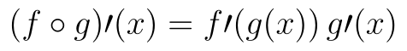
Word-LaTeX: (f\circ g)\prime(x)=f\prime(g(x))\,g\prime(x)
Bei einer anschließenden Untersuchung des Grenzverhaltens der Ableitungsfaktoren kann die FRZK-Klassifikation wieder eingesetzt werden. Ist eine symbolische Multiplikation der Faktorgrenzklassen nicht eindeutig, etwa bei einer gerichteten Null und einer Unendlichkeit, muss die vollständige abgeleitete Funktion betrachtet werden. Zudem folgt aus einer bloßen asymptotischen Äquivalenz zweier Funktionen nicht allgemein dieselbe Äquivalenz ihrer Ableitungen. Differentiation erfordert zusätzliche Voraussetzungen. {[Strang, Gilbert; Herman, Edwin (2016): Calculus Volume 1. Houston: OpenStax, Abschnitt 3.6 „The Chain Rule“; Olver, F. W. J.; Olde Daalhuis, A. B. et al. (Hrsg.): NIST Digital Library of Mathematical Functions, Abschnitt 2.1(ii) „Integration and Differentiation“.]}[[6]]
Für eine didaktische Prüfung ergibt sich daraus eine klar überprüfbare Fragestellung: Unterstützt die ausdrückliche Kennzeichnung beider Nullrichtungen die korrekte Erkennung und Berechnung einseitiger Ableitungen? Diese mögliche Wirkung ist zunächst eine Forschungshypothese und kein bereits belegtes Ergebnis.

2.3.5 Integralrechnung und uneigentliche Grenzprozesse
Die Integralrechnung verlangt eine andere Betrachtung als die einfache symbolische Grenzklassifikation einzelner Funktionen. Der Wert eines bestimmten Integrals hängt vom Verlauf der Funktion auf einem gesamten Intervall ab. Die Kenntnis ihres Grenzverhaltens an einem einzelnen Randpunkt genügt im Allgemeinen nicht, um den Integralwert zu bestimmen. Deshalb führe ich keine pauschale Integrationsoperation für die vier gerichteten FRZK-Grenzsymbole ein.
Beim Riemann-Integral wird ein Grenzwert von Summen gebildet. Die Breite der Teilintervalle verschwindet, während die Zahl der Summanden wächst. Der Grenzwert der Summe hängt von der abgestimmten gemeinsamen Entwicklung beider Größen und von den Funktionswerten ab. Ein symbolisches Multiplizieren von gerichteter Null und Unendlichkeit würde die dafür notwendige Kopplung gerade nicht bewahren.
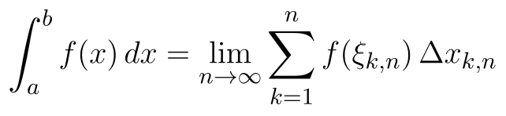
Word-LaTeX: \int_a^b f(x)\,dx=\lim_{n\to\infty}\sum_{k=1}^{n}f(\xi_{k,n})\,\Delta x_{k,n}
Eine einfache Folge gleich breiter Intervalle illustriert das Problem. Obwohl jede Teilbreite gegen eine positive gerichtete Null strebt, kann ihre Summe einen von null verschiedenen festen Wert besitzen. Aus den isolierten Grenzklassen der Teilbreite und der Anzahl der Summanden folgt dieser Wert nicht ohne ihre funktionale Abhängigkeit.
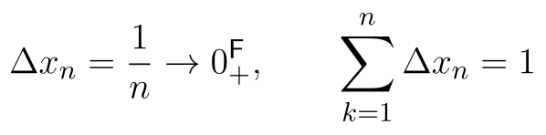
Word-LaTeX: \Delta x_n=\frac{1}{n}\to0_{+}^{\mathsf{F}},\qquad \sum_{k=1}^{n}\Delta x_n=1
Eine direkte und mathematisch gesicherte Einsatzmöglichkeit der FRZK-Grenzsymbolik ergibt sich dagegen bei uneigentlichen Integralen. Diese werden bereits in der klassischen Analysis über geeignete Grenzwerte gewöhnlicher bestimmter Integrale definiert. Die resultierende Folge beziehungsweise Funktion der Integrationsgrenze kann anschließend wie jede andere Funktion klassifiziert werden. {[Strang, Gilbert; Herman, Edwin (2016): Calculus Volume 2. Houston: OpenStax, Abschnitt 3.7 „Improper Integrals“.]}[[7]]
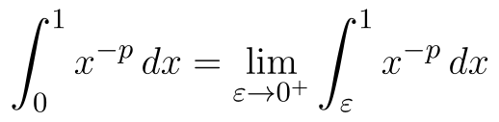
Word-LaTeX: \int_0^1 x^{-p}\,dx=\lim_{\varepsilon\to0^{+}}\int_{\varepsilon}^{1}x^{-p}\,dx
Entscheidend ist die Stärke der Singularität am unteren Rand. Für die gezeigte Funktionsfamilie konvergiert das uneigentliche Integral bei Exponenten kleiner als eins. Bei Exponenten ab eins divergiert es positiv unbegrenzt. Die jeweilige Aussage folgt aus der vollständigen Potenzfunktion, nicht allein aus ihrem an der unteren Grenze unendlich großen Funktionswert.
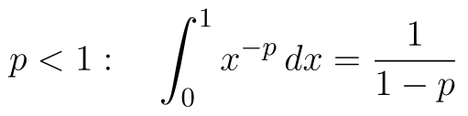
Word-LaTeX: p<1:\quad \int_0^1 x^{-p}\,dx=\frac{1}{1-p}
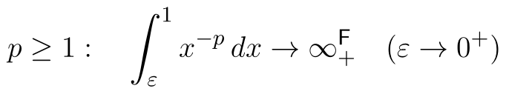
Word-LaTeX: p\geq1:\quad \int_{\varepsilon}^{1}x^{-p}\,dx\to\infty_{+}^{\mathsf{F}}\quad(\varepsilon\to0^{+})
Der Unterschied zeigt sich bereits bei zwei einfachen Integranden. Beide werden in der Nähe der unteren Grenze positiv unbegrenzt; dennoch ist nur eines der beiden Integrale endlich. Diese Eigenschaft begrenzt jede rein symbolische Schlussfolgerung von einer Unendlichkeitsklasse des Integranden auf den Wert des Integrals.
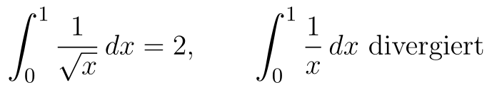
Word-LaTeX: \int_0^1\frac{1}{\sqrt{x}}\,dx=2,\qquad \int_0^1\frac{1}{x}\,dx\ \mathrm{divergiert}
Für das FRZK lege ich daher fest, dass uneigentliche Integrale zunächst mit den gewöhnlichen Methoden der Integralrechnung und den dazugehörigen Konvergenzbedingungen untersucht werden. Die gerichteten Symbole können anschließend die Richtung des Grenzverhaltens der Funktionen der Integrationsgrenzen kennzeichnen. Bei oszillierenden oder vorzeichenwechselnden Integranden ist besondere Vorsicht erforderlich; eine bloße Vorzeichenklassifikation liefert dann im Allgemeinen weder absolute noch bedingte Konvergenz. Die systematische Prüfung durch Vergleichsverfahren, Substitutionen oder geeignete asymptotische Abschätzungen bleibt erforderlich.

2.3.6 Mehrdimensionale Grenzprozesse und Pfadabhängigkeit
Bei mehrdimensionalen Funktionen ist der Grenzpunkt über unendlich viele Wege erreichbar. Die ursprünglich für einen positiven skalaren Grenzparameter eingeführten FRZK-Klassen reichen daher allein nicht aus, um das Verhalten einer Funktion mehrerer Variablen vollständig zu bestimmen. Insbesondere können die Koordinaten bei verschiedenen Annäherungspfaden denselben gerichteten Nullklassen angehören, während die resultierenden Funktionswerte verschiedene Grenzwerte besitzen.
Zur Untersuchung wähle ich eine Funktion zweier Variablen, die außerhalb des Koordinatenursprungs definiert ist. Der Nenner ist an allen anderen Punkten positiv. Die Funktion besitzt deshalb keinerlei gewöhnliche Polstelle auf einem von null verschiedenen Punkt des Definitionsbereichs; der Ursprung ist jedoch für den Grenzprozess kritisch.
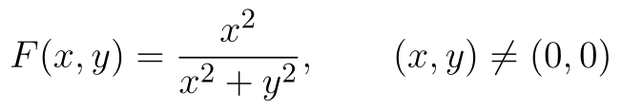
Word-LaTeX: F(x,y)=\frac{x^{2}}{x^{2}+y^{2}},\qquad (x,y)\ne(0,0)
Betrachte ich zunächst die beiden Koordinatenachsen, ergeben sich zwei unterschiedliche konstante Funktionswerte. Beide zugehörigen Wege erreichen den Ursprung, sodass bereits diese Gegenüberstellung die Nichtexistenz eines gemeinsamen zweidimensionalen Grenzwerts nachweist.
Word-LaTeX: F(t,0)=1,\qquad F(0,t)=0\qquad(t>0)
Für die FRZK-Interpretation ist ein noch stärkerer Vergleich aufschlussreich. Ich wähle zwei Wege, auf denen beide Koordinaten schließlich strikt positiv sind und jeweils gegen null streben. Trotz gleicher gerichteter Nullklassifikation beider Koordinaten können die resultierenden Funktionsgrenzwerte verschieden sein.
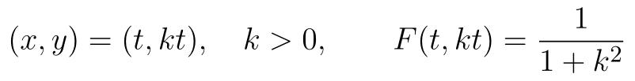
Word-LaTeX: (x,y)=(t,kt),\quad k>0,\qquad F(t,kt)=\frac{1}{1+k^{2}}
Damit bleibt die gemeinsame Grenzklassifikation der beiden Koordinaten nicht ausreichend, um die Funktionswerte zu bestimmen. Erst der Pfadparameter und somit die funktionale Beziehung zwischen den Koordinaten liefert die für die Auswertung benötigte Information. Schon zwei verschiedene positive Werte dieses Parameters erzeugen unterschiedliche Ergebnisse.
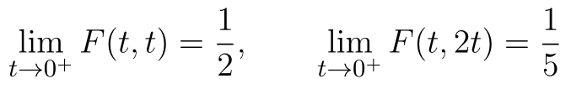
Word-LaTeX: \lim_{t\to0^{+}}F(t,t)=\frac12,\qquad \lim_{t\to0^{+}}F(t,2t)=\frac15
Daraus ergibt sich die Nichtexistenz des allgemeinen zweidimensionalen Grenzwerts. Der Nachweis durch zwei unterschiedliche Pfadgrenzwerte ist hinreichend, um die Existenz eines gemeinsamen Grenzwerts auszuschließen. Umgekehrt genügt selbst die Übereinstimmung zahlreicher einzelner Pfadgrenzwerte nicht, um seine Existenz allgemein zu beweisen; hierfür ist eine von der Wegwahl unabhängige Abschätzung erforderlich. {[Strang, Gilbert; Herman, Edwin (2016): Calculus Volume 3. Houston: OpenStax, Abschnitt 4.2 „Limits and Continuity“.]}[[8]]
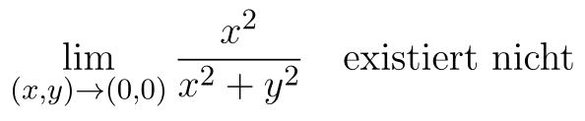
Word-LaTeX: \lim_{(x,y)\to(0,0)}\frac{x^{2}}{x^{2}+y^{2}}\quad\mathrm{existiert\ nicht}
Für eine spätere mehrdimensionale FRZK-Rechenrepräsentation müssen daher mindestens der Grenzpunkt, der gemeinsame Grenzparameter, die Koordinatenfunktionen des Pfades und der zu untersuchende Funktionsausdruck erhalten bleiben. Eine bloße Auflistung der gerichteten Nullwerte einzelner Koordinaten genügt nicht. Die Notation dieser vier skalaren Grenzsymbole kann weiterhin zur Beschreibung von Koordinatenkomponenten verwendet werden, sie ersetzt aber keine Pfadprüfung.
Die im FRZK separat vorgesehene orthogonale Ausgangsorientierung im Nullgrenzzustand ist von dieser analytischen Feststellung zu unterscheiden. Sie schreibt nicht vor, welche Geometrie sich aus den später konstruierten funktionalen Zusammenhängen ergibt. Ebenso folgt aus einer orthogonalen Ausgangsorientierung nicht, dass die Existenz eines mehrdimensionalen Grenzwerts allein entlang zweier orthogonaler Achsen geprüft werden könnte. Eine solche Verkürzung würde die erforderliche Unabhängigkeit vom gesamten Annäherungsweg verfehlen.
Die Auswertung zusammengesetzter und mehrdimensionaler Funktionen bestätigt damit die in den vorherigen Abschnitten entwickelte Leitentscheidung. Ich verwende eine gerichtete FRZK-Symbolregel dann unmittelbar, wenn ihr Ergebnis innerhalb der festgelegten Funktionsklasse eindeutig und repräsentantenunabhängig ist. Ist die Information der Symbole unzureichend, behalte ich den vollständigen funktionalen Zusammenhang einschließlich der Definitionsbedingungen und erforderlichen Abhängigkeiten bei. Diese Vorgehensweise schafft eine kontrollierte Verbindung zwischen kompaktem Grenzsymbol und mathematisch vollständiger Rechnung, ohne aus der Symbolik eine neue physikalische Theorie abzuleiten.
Im folgenden Abschnitt 2.4 untersuche ich deshalb systematisch, wie sich unbestimmte Grenzoperationen durch asymptotische Leitordnungen, Koeffizienten und gegebenenfalls logarithmische Zusatzinformationen weiter auflösen lassen. Die bereits eingeführten vier FRZK-Grenzsymbole bleiben dabei die qualitative Basisebene; die asymptotischen Informationen ergänzen sie nur dort, wo dies für die mathematische Bestimmbarkeit tatsächlich erforderlich ist.

Literatur zu Abschnitt 2.3
[[4]] Strang, Gilbert; Herman, Edwin (2016): Calculus Volume 1. Houston: OpenStax. Insbesondere Abschnitt 2.3 „The Limit Laws“ und Abschnitt 2.4 „Continuity“.
[[5]] Strang, Gilbert; Herman, Edwin (2016): Calculus Volume 1. Houston: OpenStax. Insbesondere Abschnitt 1.5 „Exponential and Logarithmic Functions“ und Abschnitt 4.8 „L’Hôpital’s Rule“.
[[6]] Strang, Gilbert; Herman, Edwin (2016): Calculus Volume 1. Houston: OpenStax, Abschnitt 3.6 „The Chain Rule“; Olver, F. W. J.; Olde Daalhuis, A. B. et al. (Hrsg.): NIST Digital Library of Mathematical Functions. Abschnitt 2.1(ii) „Integration and Differentiation“.
[[7]] Strang, Gilbert; Herman, Edwin (2016): Calculus Volume 2. Houston: OpenStax. Abschnitt 3.7 „Improper Integrals“.
[[8]] Strang, Gilbert; Herman, Edwin (2016): Calculus Volume 3. Houston: OpenStax. Abschnitt 4.2 „Limits and Continuity“.

